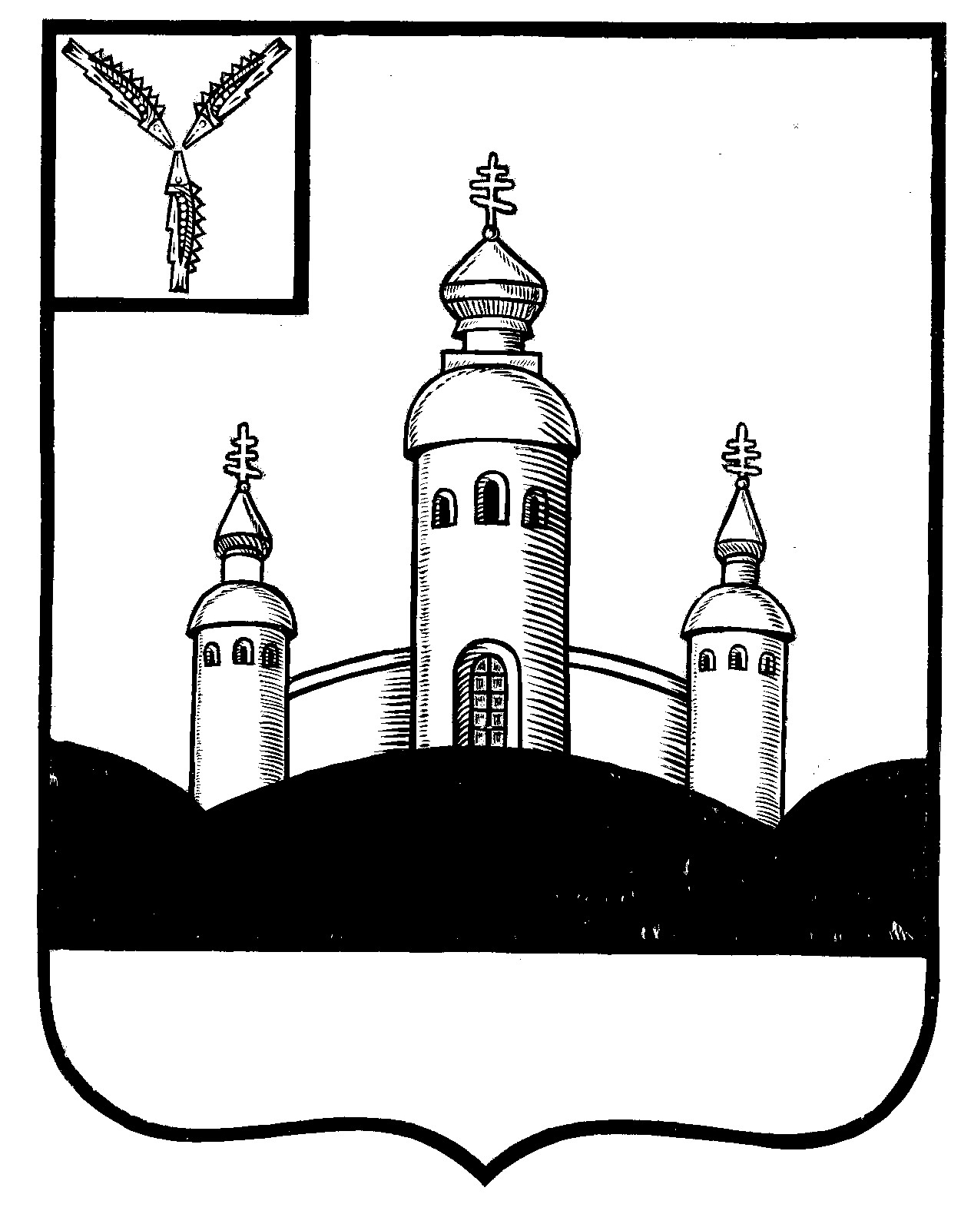
СОБРАНИЕ
ВОСКРЕСЕНСКОГО МУНИЦИПАЛЬНОГО РАЙОНА
САРАТОВСКОЙ ОБЛАСТИ

РЕШЕНИЕ

18 июня 2024 года № 30
с. Воскресенское

О разрешении передать в безвозмездное

пользование имущество

Руководствуясь Федеральным законом от 06 октября 2003 года № 131-ФЗ «Об общих принципах организации местного самоуправления в Российской Федерации», Уставом Воскресенского муниципального района Саратовской области

Собрание Воскресенского муниципального района Саратовской области

РЕШИЛО:

- Разрешить администрации передать в безвозмездное пользование нежилые помещения, расположенные на 1–м этаже нежилого здания по адресу: Саратовская область, Воскресенский район, с. Елшанка, ул. Школьная, д.49б, кабинеты № 4,6 общей площадью 80,1 кв.м., муниципальному учреждению культуры «Воскресенская межпоселенческая центральная библиотека» Воскресенского муниципального района Саратовской области для осуществления деятельности, согласно Устава учреждения, сроком на 3 года.
- Настоящее решение вступает в силу со дня размещения его на официальном Интернет - сайте Воскресенского муниципального района в разделе «voskresensk64.ru».

Председатель Собрания

Воскресенского МР И.В. Яськова

